Dokumentacja Projektu
1 Informacje Ogólne
> Emil Chudzik
> WatchBox
> Prosta aplikacja do obłogi listy filmów do obejrzenia

- Aplikacja zawiera landing page logowanie i rejestracje stronę główną wyszukiwarkę możliwość dodawania filmów przez użytkowników (wymagana akceptacja admina)
oraz nażedzie administracyjne

2 Technologie

BackEnd:

>Node.js
>Mysql

FrontEnd

>React
>Bootstrap

3 Struktura Bazy danych

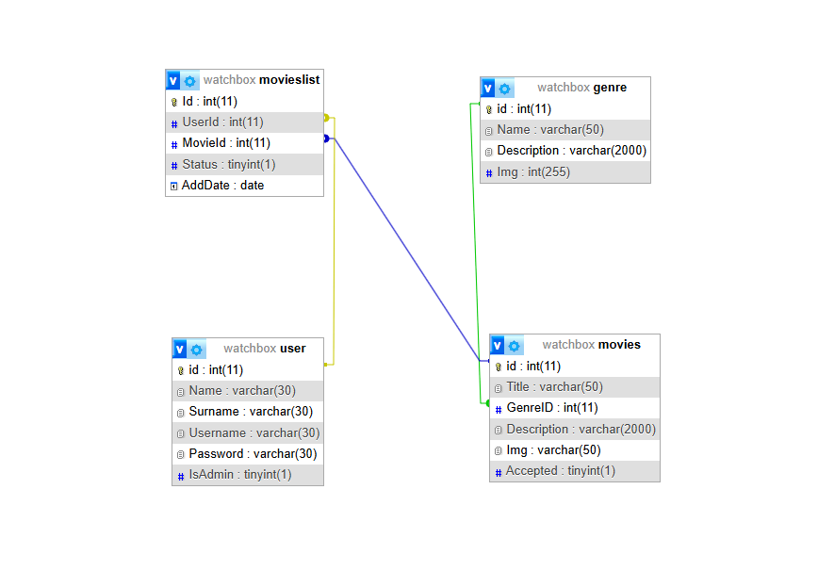
Opis Tablicy

User > tablica zawierająca użytkowników ich dane i role systemową
MovieList > Tablica zawierająca wszystkie listy do obejrzenia użytkowników
Movies > Tablica zawierająca liste Filmów dostępnych w serwisie
Genre> Tablica zawierająca Gatunki Filmowe

Funkcjonalność BackEnd

- Dodawanie modyfikowanie i usuwanie filmów / użytkowników
- Obsługa zapytań dotyczących list do obejrzenia
- Role użytkownika i Administratora

Funkcjonalność FrontEnd

- Logowanie i rejestracja użytkownika
- Tworzenie listy filmów (dodawanie i usuwanie prdoukcji)
- Wyszukiwarka filmów i sortowanie na dodane do listy i nie dodane
- Panel Administratora
- Czytelni Interfejs graficzny Bootstrap
- Dopuszczanie przez Admina filmów dla użytkowników serwisu

Zrzuty ekranu

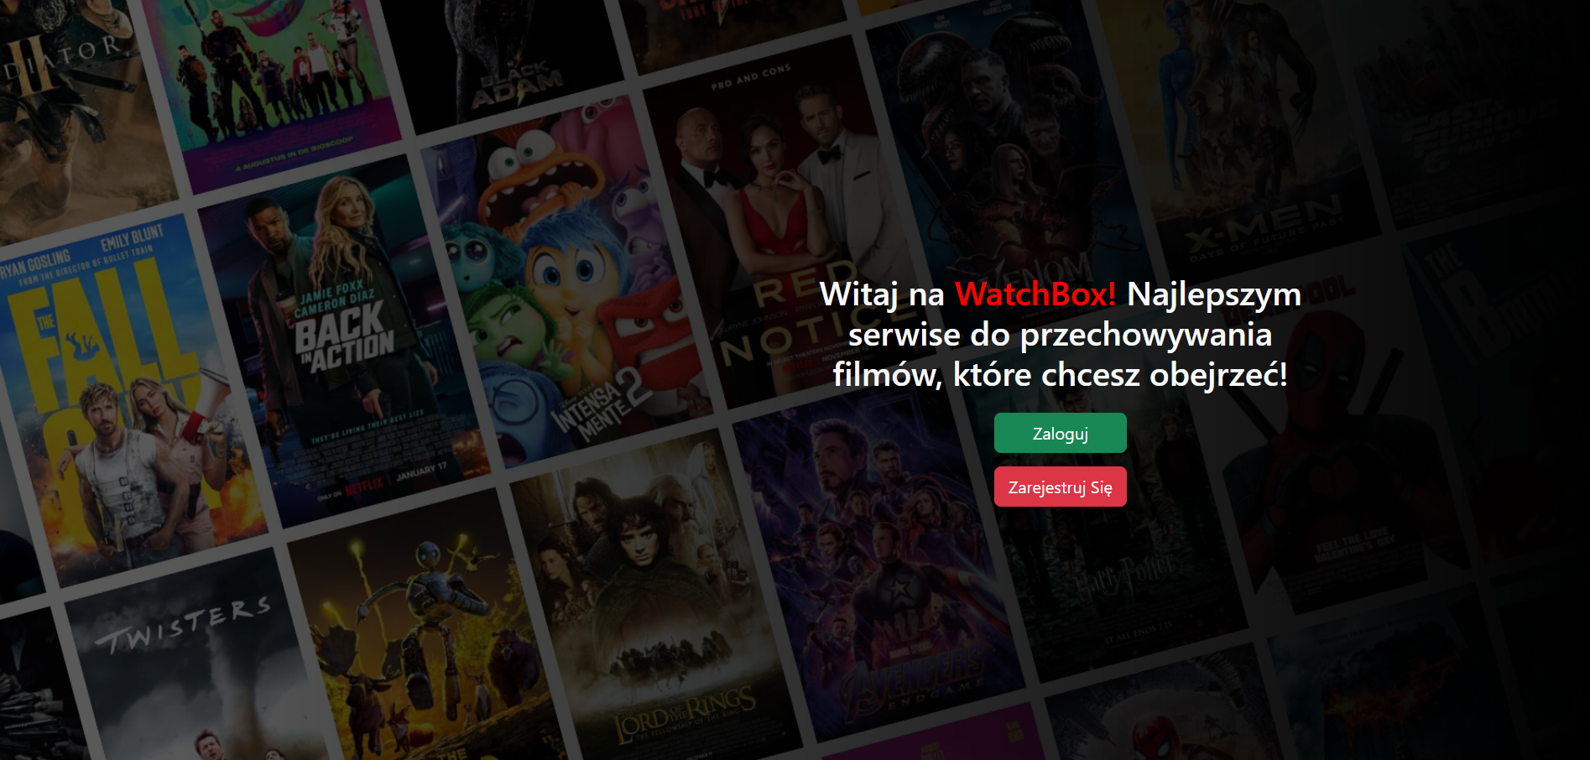

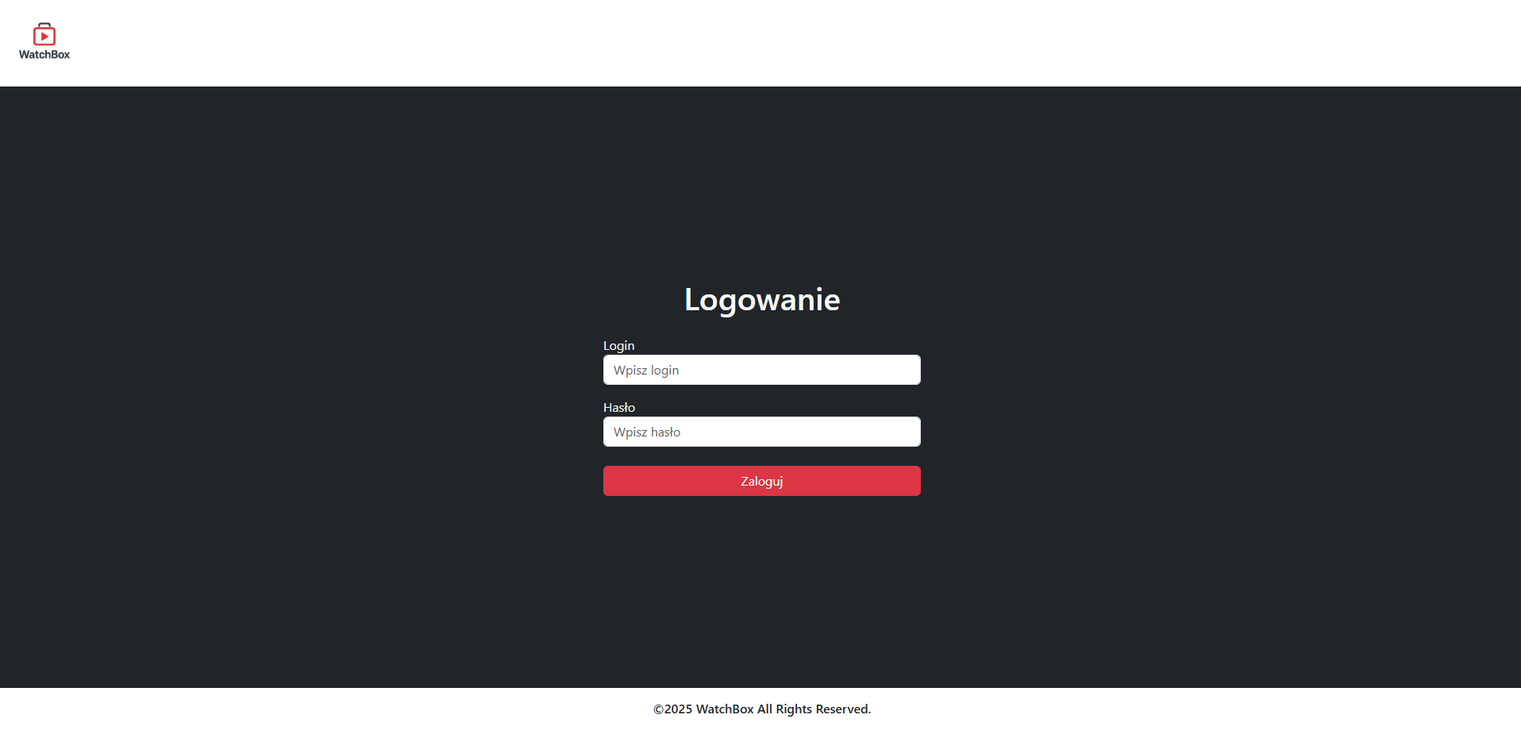
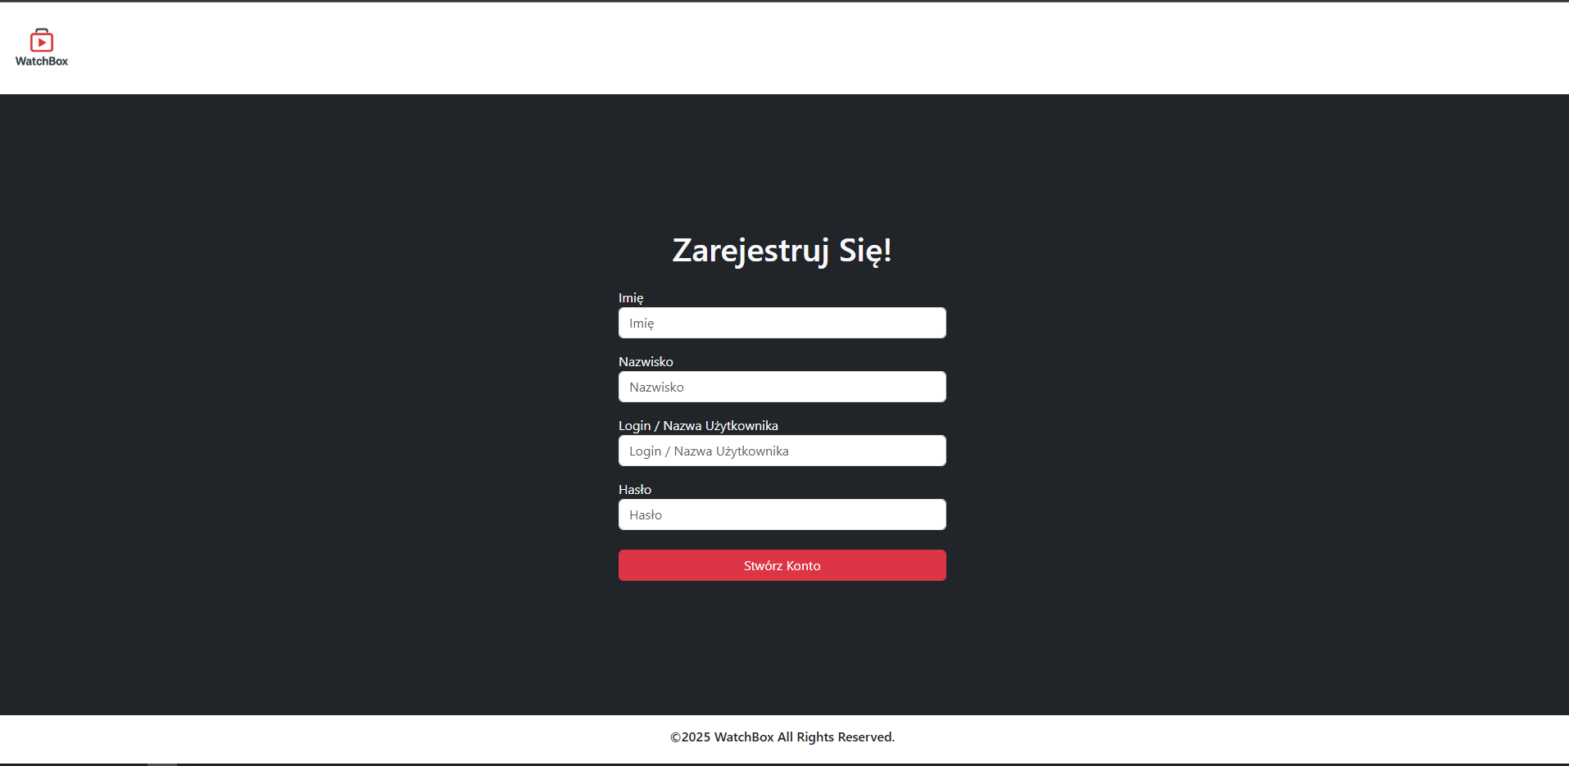
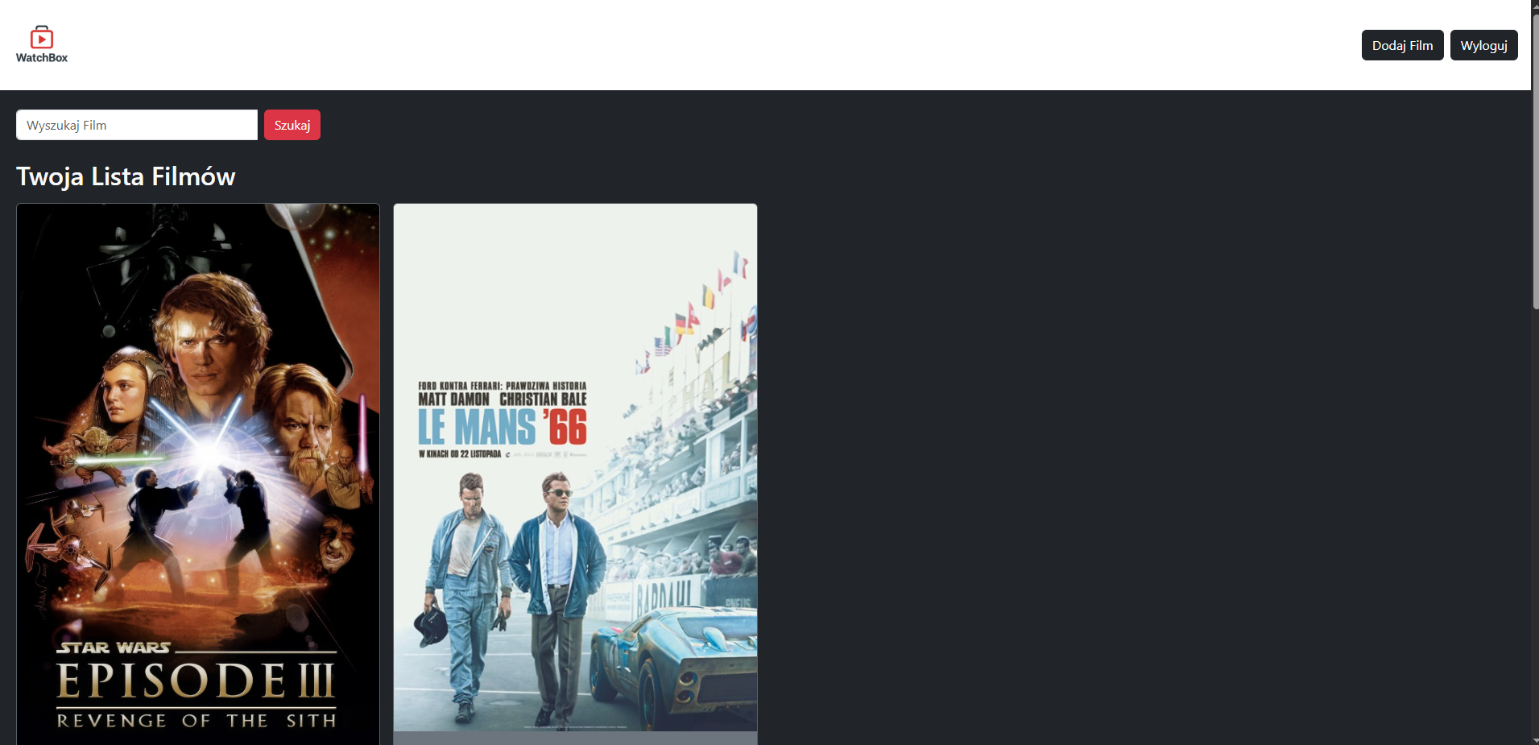
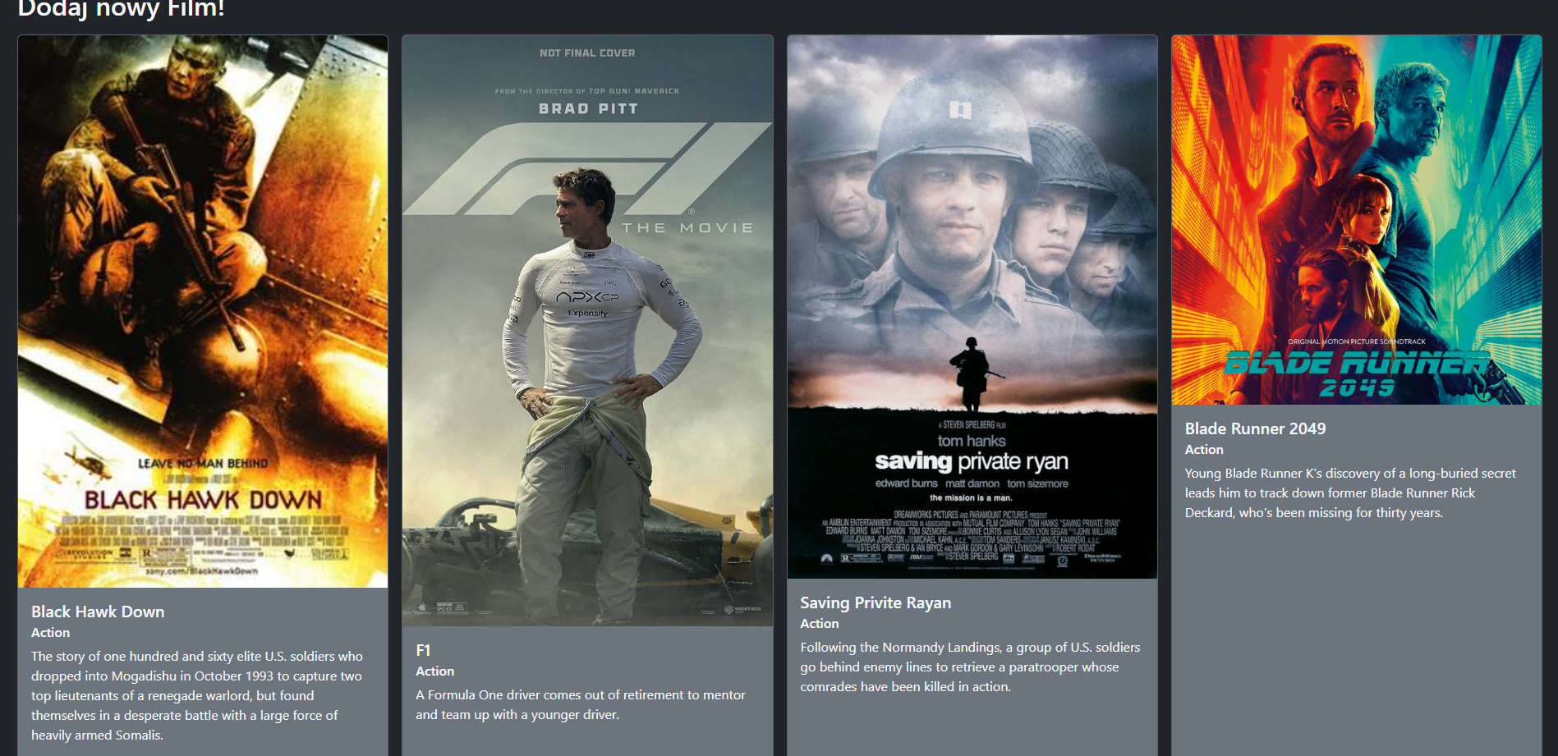
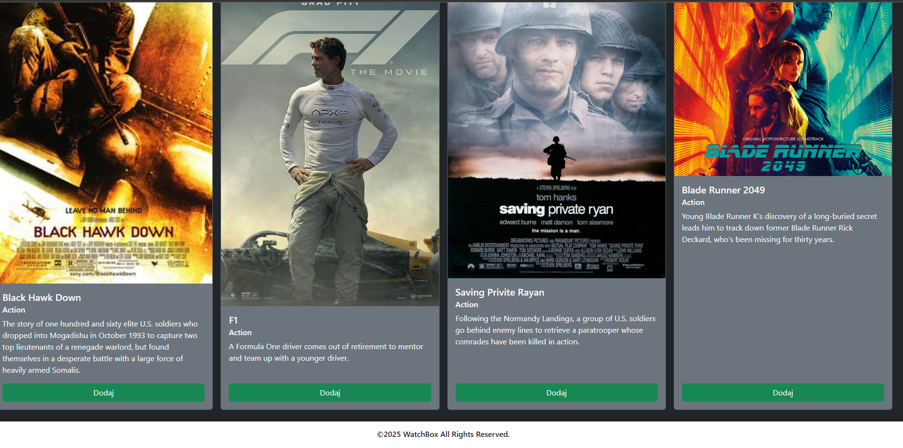

Wyszukanie

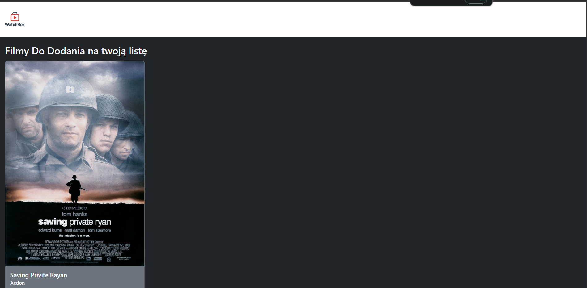

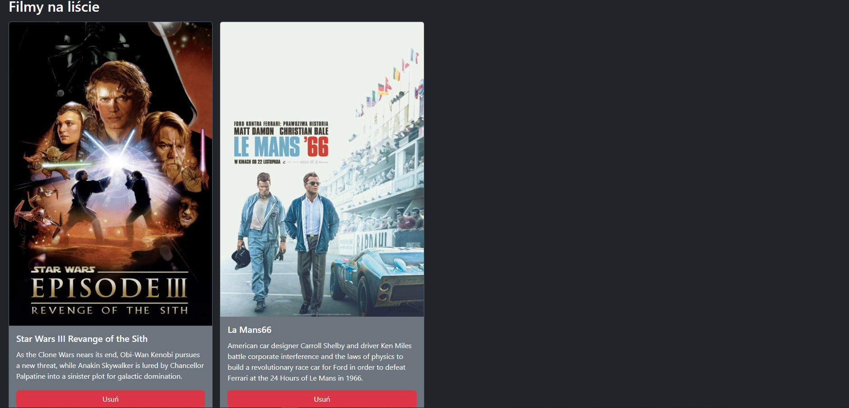

Dodawanie

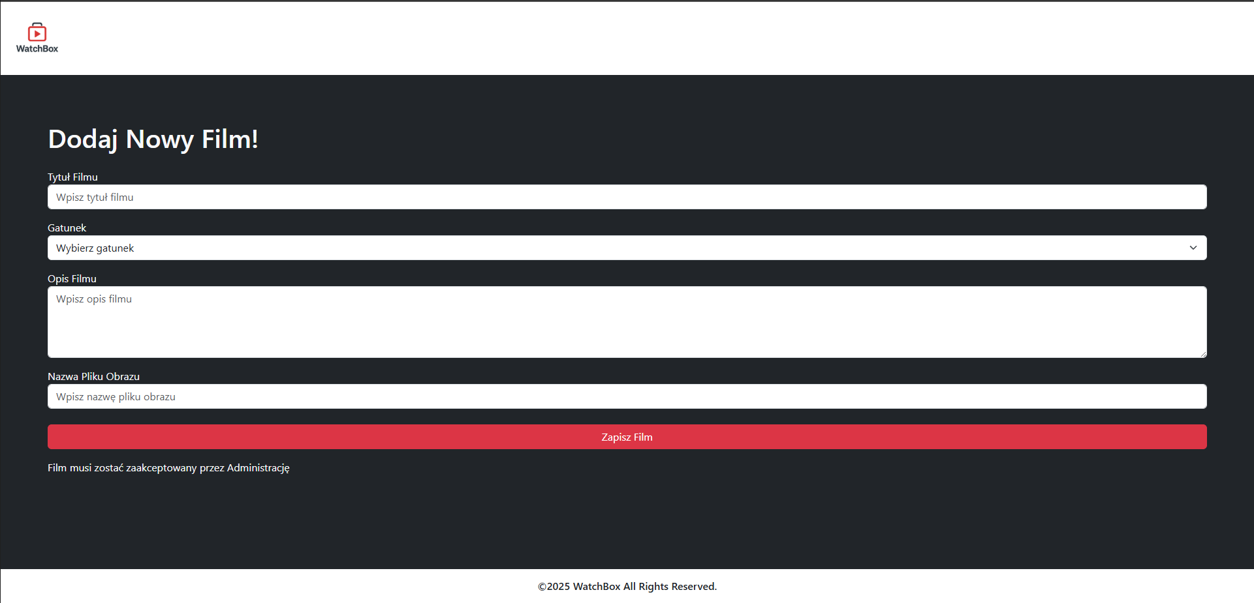
Admin

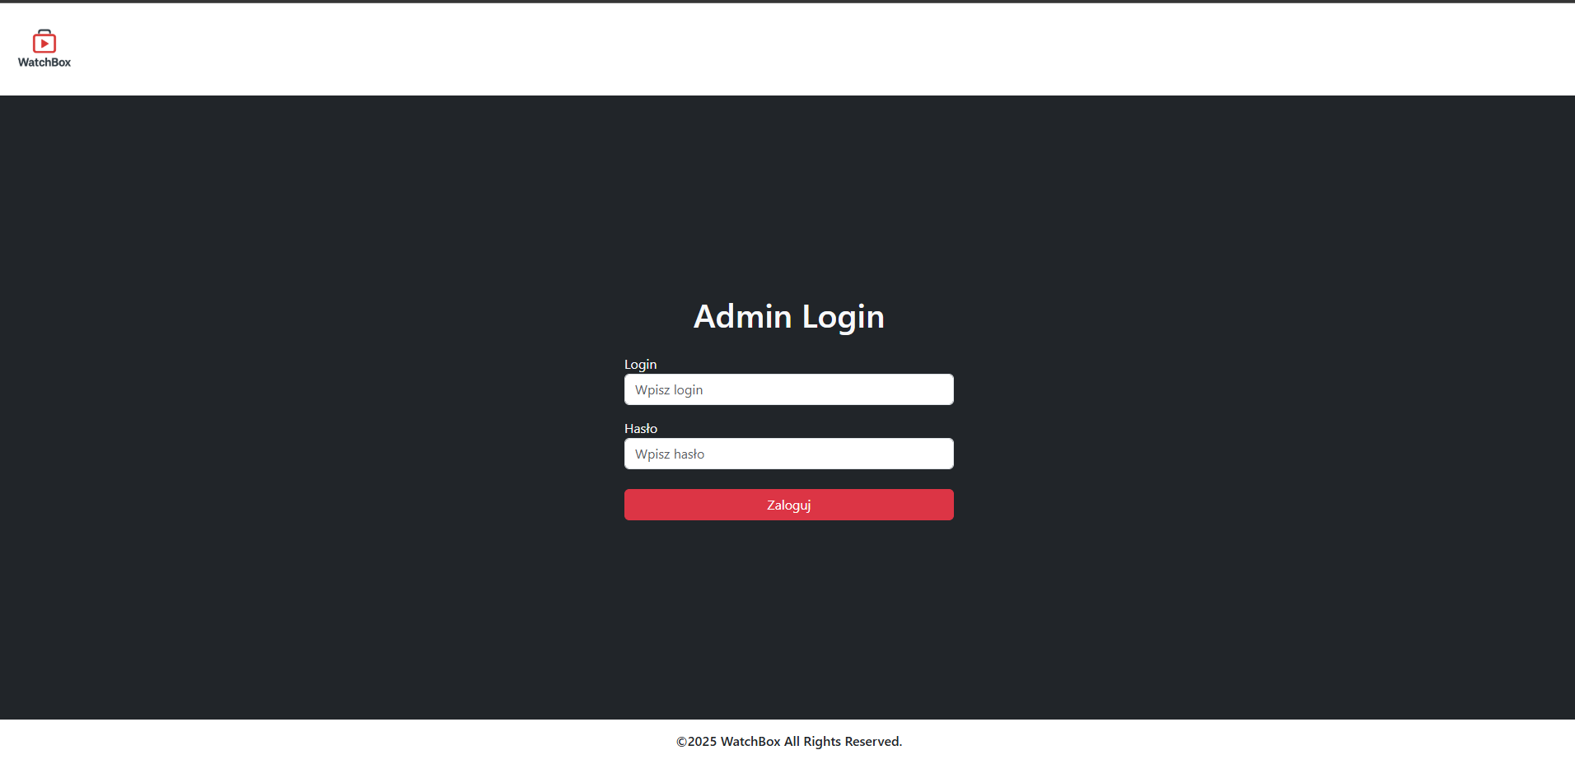
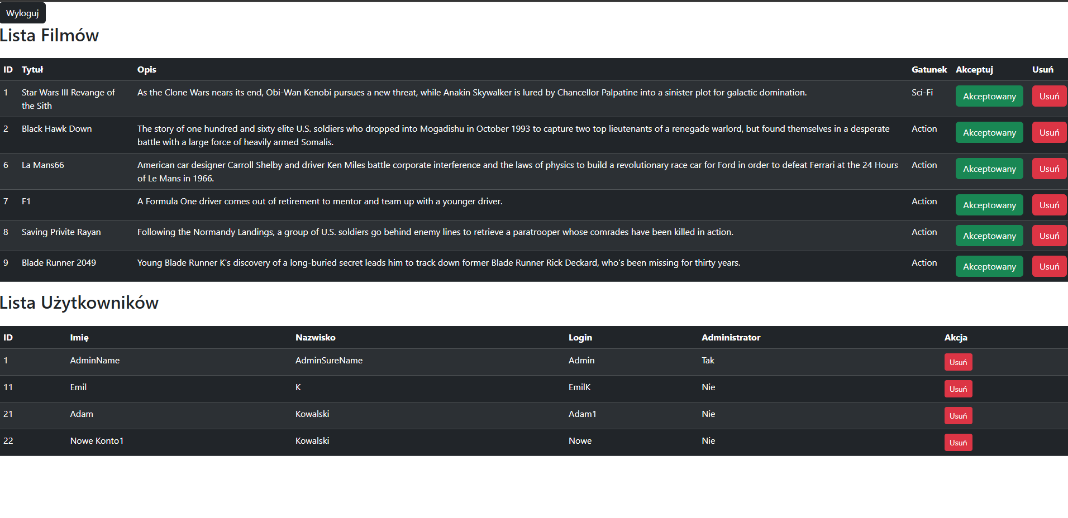

Biblioteki

Front End

npm install react-router-dom

npm install bootstrap

npm install js-cookie

Back End

npm install express@4.17.1
npm install express mongodb
npm install cors
npm install mysql

